

A02 / Chat für Schwerhörige

Implementierung des Decorator Patterns



20. November 2014

ABLEITINGER & Erceg

4AHITT

Inhalt

1. Github 1

2. Aufgabenstellung 2

3. detaillierte Arbeitsaufteilung mit Aufwandabschätzung 2

4. anschließende Endzeitaufteilung 3

4.1 Ableitinger 3

4.2 Erceg 3

4.3 Gesamtsumme 3

5. Designüberlegung 4

5.1 Abbildung 4

5.2 Überlegungen zur Struktur 5

6. Arbeitsdurchführung 6

6.1 verworfene Überlegungen 6

6.2 veränderte Struktur 6

6.3 BadWordFilter und Translator 7

6.4 MessageListener in der SocketConnection-Klasse 7

6.5 Main Methode 8

7. Testbericht 9

8. Lessons learned 9

# 1. Github

Github-Link: <https://github.com/serceg-tgm/A02-Chat_fuer_Schwerhoerige>

Github-Tag: ableitinger_erceg_a02_v1

# 2. Aufgabenstellung

Dies ist eine Aufgabe für 2 Personen.

Es wird ein einfaches Chat-Programm für "Schwerhörige" erstellt, mit dem Texte zwischen zwei Computern geschickt werden können.  
  
Dabei soll jeder gesendete Text "geschrien" ankommen (d.h. ausschließlich in Großbuchstaben, lächelnd wird zu *lol*, Buchstaben werden verdoppelt, … - ihr dürft da kreativ sein)  
  
Zusätzlich sollen "böse" Wörter ausgefiltert und durch "$%&*" ersetzt werden. Diese Funktionalität soll aber im Interface jederzeit aktiviert und deaktiviert werden können.  
  
Verwendet wird dafür ausgiebig das Decorator-Pattern.

# 3. detaillierte Arbeitsaufteilung mit Aufwandabschätzung

|  |  |  |
| --- | --- | --- |
| Teilaufgabe | beteiligte Teammitglieder | benötigte Gesamtzeit |
| UML-Diagramm erstellen | Ableitinger, Erceg | 60 Minuten (1 Stunde) |
| Implementierung der Funktionalitäten inkl. JavaDoc | Ableitinger, Erceg | 120 Minuten (2 Stunden) |
| Implementierung der GUI inkl. JavaDoc | Ableitinger, Erceg | 60 Minuten (1 Stunde) |
| Programmtestung mittels JUnit | Ableitinger, Erceg | 120 Minuten (2 Stunden) |
| Protokoll schreiben | Ableitinger, Erceg | 120 Minuten (2 Stunden) |
|  |  |  |
| *Gesamt* |  | **480 Minuten (8 Stunden)** |

# 4. anschließende Endzeitaufteilung

## 4.1 Ableitinger

|  |  |  |
| --- | --- | --- |
| Teilaufgabe | Datum | Zeit |
| UML-Diagramm erstellen | 13.11.2014 | 25 Minuten |
| Implementierung der Funktionalitäten inkl. JavaDoc | 18.11.2014 | 85 Minuten |
| Protokoll schreiben | 19.11.2014 | 20 Minuten |
| Implementierung der Funktionalitäten inkl. JavaDoc | 19.11.2014 | 80 Minuten |
| Implementierung der GUI inkl. JavaDoc | 20.11.2014 | 20 Minuten |
| Programmtestung mittels JUnit | 20.11.2014 | 70 Minuten |
|  |  |  |
| *Gesamt* | *20.11.2014* | **300 Minuten (5 h)** |

## 4.2 Erceg

|  |  |  |
| --- | --- | --- |
| Teilaufgabe | Datum | Zeit |
| UML-Diagramm erstellen | 13.11.2014 | 25 Minuten |
| Protokoll schreiben | 13.11.2014 | 35 Minuten |
| Implementierung der GUI inkl. JavaDoc | 17.11.2014 | 70 Minuten |
| Implementierung der Funktionalitäten inkl. JavaDoc | 17.11.2014 | 25 Minuten |
| Implementierung der Funktionalitäten inkl. JavaDoc | 19.11.2014 | 50 Minuten |
| Programmtestung mittels JUnit | 20.11.2014 | 70 Minuten |
| Protokoll schreiben | 20.11.2014 | 55 Minuten |
|  |  |  |
| *Gesamt* | *20.11.2014* | **330 Minuten (5 h 30 min)** |

## 4.3 Gesamtsumme

|  |  |  |
| --- | --- | --- |
| Teilaufgabe | Datum | Zeit |
| UML-Diagramm erstellen | 13.11.2014 | 50 Minuten |
| Implementierung der Funktionalitäten inkl. JavaDoc | 19.11.2014 | 240 Minuten |
| Implementierung der GUI inkl. JavaDoc | 20.11.2014 | 90 Minuten |
| Programmtestung mittels JUnit | 20.11.2014 | 140 Minuten |
| Protokoll schreiben | 20.11.2014 | 110 Minuten |
|  |  |  |
| *Gesamt* | *20.11.2014* | **630 Minuten (10 h 30 min)** |

Für diese Aufgabe wurden insgesamt 10 ½ Stunden benötigt, geplant waren 2 ½ weniger. Dies lag am meisten daran, dass wir für die Implementierung der Funktionalitäten 2 Stunden länger brauchten als geplant.

# 5. Designüberlegung

## 5.1 Abbildung

## 5.2 Überlegungen zur Struktur

Wir haben uns vorgenommen, unser Programm in 4 Packages unterzuordnen:

**1.) message**

enthält die Message-Klasse mit all seinen Decoratorn (BadWordFilter und Translator). Außerdem befindet sich in dem Package das MessageListener-Interface, welches dazu verwendet wird, um sich bei dem MessageBus zu registrieren. Der MessageBus fungiert als zentrale Schnittstelle, da über ihn auch Nachrichten versendet werden.

**2.) network**

enthält die Klassen, welche für die Kommunikation zwischen den Chat-Clients notwendig sind. Beim Starten des Programms wird entweder ein Client- oder ein Server-Objekt instanziert, welches für die weitere Kommunikation, das Senden und Empfangen der Nachrichten, notwendig ist.

**3.) gui**

enthält die Klasse „MainFrame“, in der alle für die GUI notwendigen Elemente initialisiert werden und das Verhalten beim Drücken bestimmter Buttons (z.B. „Senden“) definiert wird.

**4.) simulation**

In diesem Package befindet sich die Main-Klasse, welche entweder den Client oder den Server startet.

# 6. Arbeitsdurchführung

## 6.1 verworfene Überlegungen

Anfänglich wollten wir den BadWordFilter und den Translator als Reader-Decorator schreiben, welche die Input-Streams dekorieren. Dabei sind jedoch einige Probleme aufgetreten:

* Um Stream-Decorator effektiv nutzen zu können, müsste man jedes Zeichen einzeln behandeln. Da man aber beim BadWordFilter Wörter setzen muss, müsste man die bestimmten Zeichen zwischenspeichern, bearbeiten und dann erneut kopieren. Es wäre außerdem inperformanter, keinen Decorator zu verwenden.
* Sollten in späteren Anforderungen keine Zeichen (Strings) übertragen werden, sondern beispielsweise Objekte, würde das System nicht funktionieren.

## 6.2 veränderte Struktur

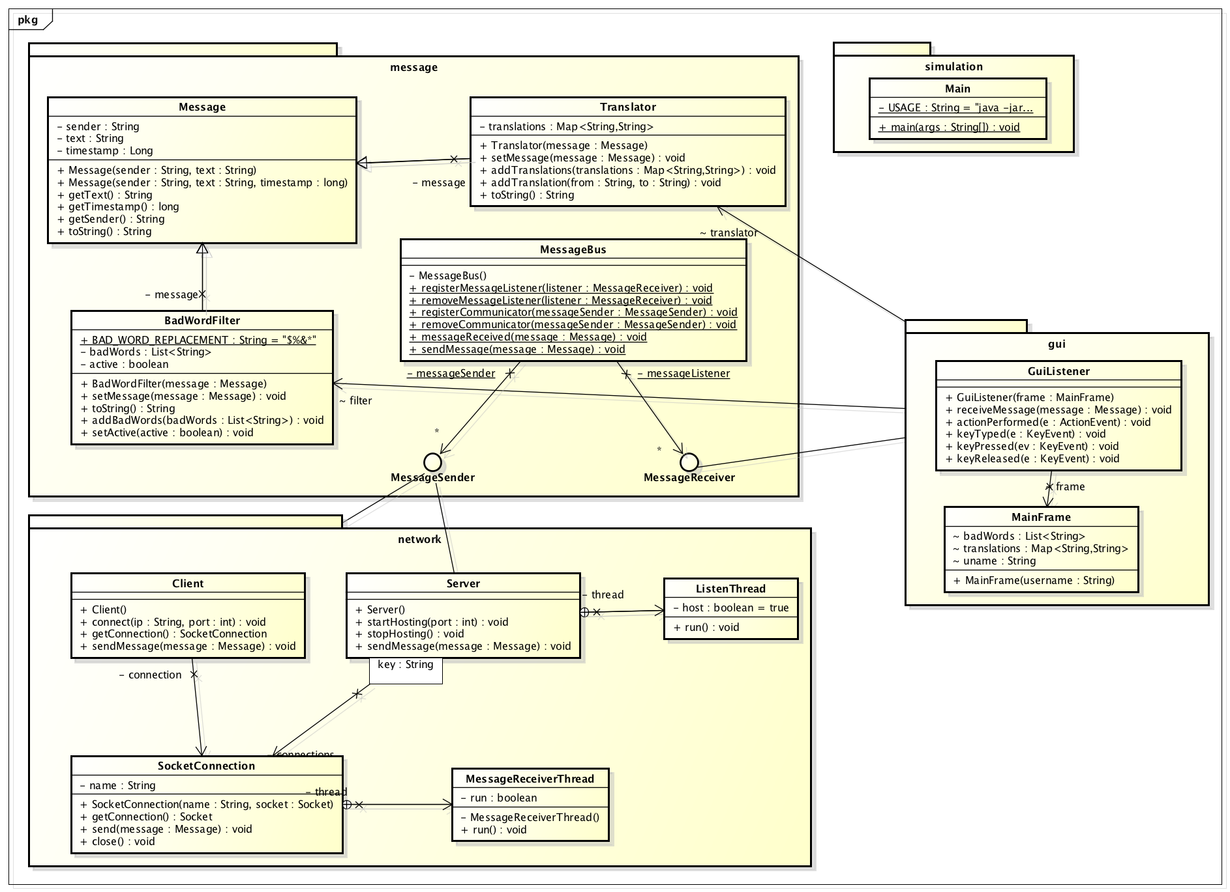

## 6.3 BadWordFilter und Translator

Im Folgenden sieht man die toString()-Methode des Translators. Diese ersetzt einfach jedes Wort (es findet also nur ganze Wörter und kein Teilvorkommen in der Nachricht) mit den vorher definierten Übersetzungen, also z.B. „lol“ zu „*ha*“. Am Ende wird einfach die Nachricht im upper case zurückgegeben.

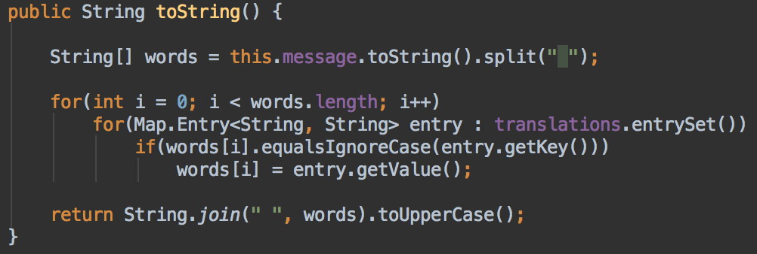

Im Folgenden sieht man die toString()-Methode des BadWordFilters. Diese ersetzt, nach einem ähnlichen Prinzip wie der Translator, einfach alle „bösen“ Wörter, welche vorher definiert werden müssen, mit der vorgegebenen Wortersetzung.

## 6.4 MessageListener in der SocketConnection-Klasse

Hier handelt es sich um eine Schleife, welche durch das Setzen des Flags „run“ beendet werden kann. Die Schleife ruft die „readObject()“-Methode des InputStreams auf und benachrichtigt den MessageBus, wenn eine neue Nachricht eingetroffen ist.

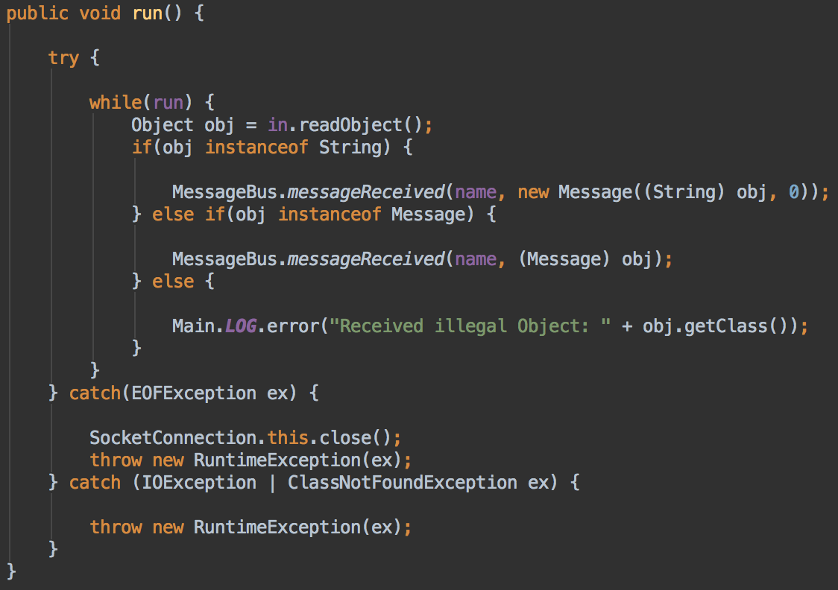

## 6.5 Main Methode

In der Main Methode wird, je nachdem welches Command Line-Argument angegeben wird, entweder ein Server oder ein Client gestartet. Der Client versucht außerdem ständig sich mit dem Server zu verbinden, wenn er keinen gefunden hat.

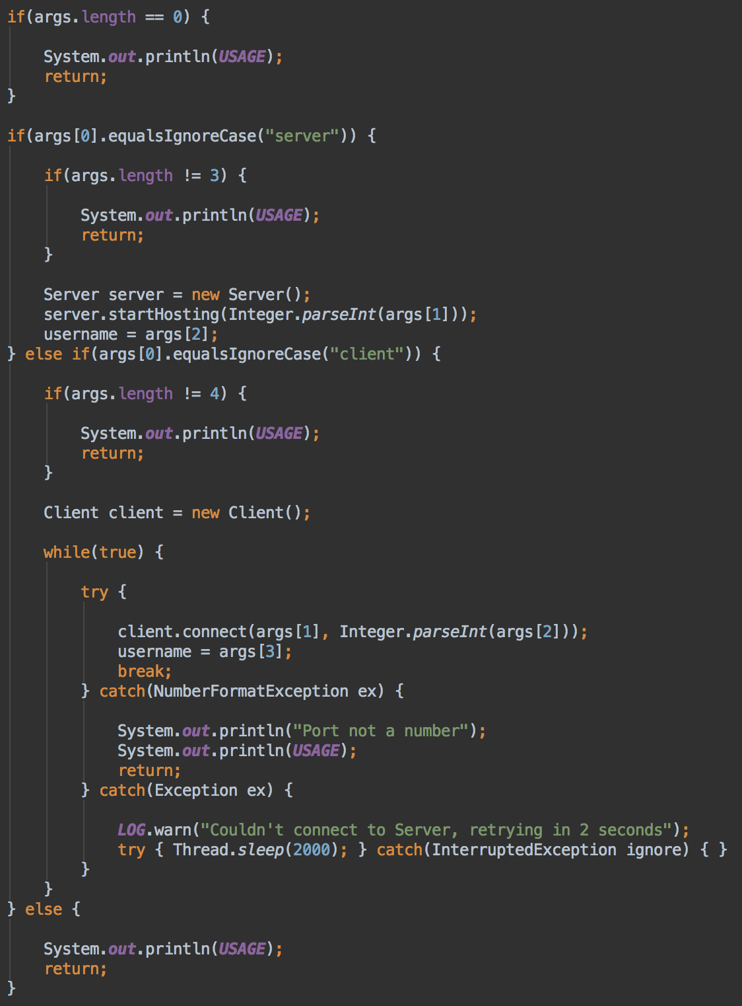

# 7. Testbericht

|  |  |  |
| --- | --- | --- |
| Arbeitspaket | Erwartetes Ergebnis | Tatsächliches Ergebnis |
| BadWordFilter | „Bad Words“ werden bei der Nachricht nicht angezeigt bzw. „zensiert“ | Stimmt mit erwartetem Ergebnis überein |
| Translator | Bestimmte Wörter werden bei der Nachricht mit einem anderen Wort ersetzt | Stimmt mit erwartetem Ergebnis überein |
| Senden der Nachrichten | Bestimmte Nachricht wird von einem Benutzer gesendet und beim Abschicken auf seinem System angezeigt | Stimmt mit erwartetem Ergebnis überein |
| Erhalten der Nachrichten | Nachricht kommt bei gewünschtem Benutzer an | Stimmt mit erwartetem Ergebnis überein |
| Filter-Funktion ein- bzw. ausschalten | Aktivierung bzw. Deaktivierung des BadWordFilters mittels einer Checkbox möglich | Stimmt mit erwartetem Ergebnis überein |

# 8. Lessons learned

* gelernt, wann es sinnvoll ist, ein Decorator-Pattern anzuwenden
* Stream-Decorator sind eher nicht einsetzen, wenn man ganze Wörter behandeln muss und nicht einzelne Zeichen
* Ablauf beim Verbindungsaufbau zwischen Server und Client genauer betrachtet und Kenntnisse daraus gewonnen